

# TRƯỜNG CAO ĐẲNG THỰC HÀNH FPT POLYTECHNIC ĐÀ NẴNG

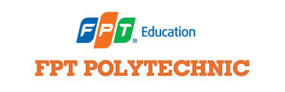

# BÁO CÁO THỰC TẬP

# BÁO CÁO THỰC TẬP TẠI CÔNG TY

# DỊCH VỤ CÔNG NGHỆ THÔNG TIN QT-DATA INC.

(Thời gian: Từ 13/9 tới 19/11/2021)



**Họ và tên : Nguyễn Trung**

**MSSV : PD03598**

**Lớp : WE15301**

**Chuyên ngành : Thiết kế Website**

***Đà Nẵng, ngày.... tháng 10 năm 2021***

# LOGO MỚI FPTPolytechic-01

# BÁO CÁO THỰC TẬP

# Thời gian: Từ 13/09/2021 tới 19/11/2021

**Họ và tên*:* NGUYỄN TRUNG**

**Lớp: WE15301 MSSV : PD03598 Ngành: Thiết kế Website**

**SĐT: 0372268093 Email: trungnpd03598@fpt.edu.vn**

**Thực tập tại Công ty (Doanh nghiệp): Công ty dịch vụ công nghệ thông tin QT-Data Inc.**

**Địa chỉ: 188 Lê Trọng Tấn, Hòa Phát, Cẩm Lệ, Đà Nẵng**

**SĐT: 0904 917 075**

**Vị trí thực tập: Interns**

**I. GIỚI THIỆU TỔNG QUAN VỀ CÔNG TY DỊCH VỤ CÔNG NGHỆ THÔNG TIN QT-DATA INC.**

1. **Lịch sử hình thành và phát triển**

* **QT-Data Inc** là công ty phát triển về việc cung cấp các giải pháp dựa trên dữ liệu cho các doanh nghiệp. Chúng tôi giúp khách hàng của mình trở thành người tiên phong trong lĩnh vực mà họ đang nghiên cứu bằng việc phát hiện ra những insights (bản chất thực sự) trong một kho tàng dữ liệu, nơi mà các công ty đối thủ vẫn chưa tiếp cận được. Trong những năm gần đây, khi mà công nghệ đang dần trở thành một lĩnh vực thống trị, việc biết cách tận dụng Big Data là một lợi thế cạnh tranh cho các tập đoàn lớn. Lấy cảm hứng từ hiệu năng và ứng dụng của Big Data, chúng tôi muốn đóng góp những công trình của mình để giúp khách hàng tận dụng những insights giữa nguồn thông tin và dữ liệu khổng lồ. Bằng cách đó họ có thể cải thiện sản phẩm và tiếp cận được đúng phân khúc khách hàng.
* **QT-Data Inc** hiện nay có các văn phòng khắp Việt Nam, 2 chi nhánh ở Canada và 1 chi nhánh ở Mỹ. Trong 3 năm gần đây, công ty chủ yếu tập trung vào Artificial Intelligence (trí tuệ nhân tạo) và đầu tư tài chính - ứng dụng trong nhiều lĩnh vực, ví dụ quản trị nhà hàng, khách sạn và tài chính.
* **QT-Data Inc** đang ở giai đoạn bắt đầu phát triển và mở rộng thêm chi nhánh ở Bắc Mỹ vì luật lệ ở mỗi bang mỗi khác, đặc biệt là sự hứng thú với việc đầu tư doanh nghiệp cũng khác nhau. Công ty chúng tôi cũng đang mở rộng và thành lập nên nhiều chi nhánh ở các khu vực trên thế giới như là Bắc Âu, Nhật, Anh, Úc, Đức và Singapore. Các chi nhánh của
* **QT-Data Inc** bên ngoài Việt Nam đang kêu gọi vốn và thuê gia công cho công ty để phát triển và định nghĩa lại giá trị bản chất cốt lõi cho phù hợp với từng khu vực. Trong 3 năm vừa rồi, chi nhánh ở Canada đã hoàn thành việc đó với kinh nghiệm dẫn dắt của các founders về ứng dụng Artificial Intelligence (trí tuệ nhân tạo), quản lý tài chính cho nguồn đầu tư trị giá 150 triệu đô la Mỹ ở Việt Nam (2009-2014), đóng góp 40 tỷ đô la Mỹ vào việc quản lý tài chính cho cổ đông ở Canada (2017-2018), các chi nhánh văn phòng ở nước ngoài cũng dự đoán sẽ gọi vốn với giá trị 100 đô la Mỹ trong năm nay.

1. **Chức năng và lĩnh vực hoạt động**

**QT-Data Inc** chuyên cung cấp các giải pháp theo hướng dữ liệu cho bất kỳ loại hình kinh doanh nào. Chúng tôi giúp khách hàng của mình trở thành người dẫn đầu trong ngành của họ bằng cách khám phá thông tin chi tiết ẩn trong dữ liệu mà đối thủ cạnh tranh của họ không có quyền truy cập

1. **Tổ chức dịch vụ**
   * Advanced Statistics:

Các giải pháp phân tích nâng cao của chúng tôi được tích hợp các thuật toán sáng tạo có thể giúp mở ra các cơ hội tiềm năng ẩn trong dữ liệu. Giải quyết các vấn đề với thời gian và chi phí ít hơn.

* + Machine Learning:

Tự động hóa kỹ thuật tính năng để đưa ra các đề xuất tốt hơn và quyết định nhanh hơn, thông minh hơn. Tự động đào tạo trên các bộ sưu tập các mô hình riêng để tạo ra các mô hình tổng hợp có tính dự đoán cao.

* + Deep Learning:

Đề xuất cấu trúc dự báo mới: dự đoán dữ liệu cấp một không chỉ có ý nghĩa trong việc đưa ra quyết định mà còn có thể được sử dụng như các lớp ẩn để nâng cao dự báo cuối cùng.

* + Artificial Intelligence:

Cung cấp các giải pháp sáng tạo để tăng năng suất và tăng cường tác động của bạn. Các thuật toán AI hiệu quả được cấy vào phần mềm của chúng tôi để cung cấp cho bạn các giải pháp tự động, trực quan hơn.

1. **Cơ cấu tổ chức**

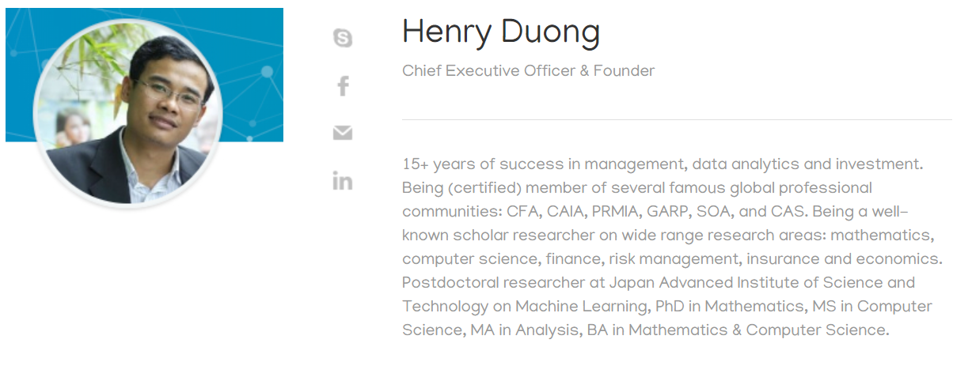

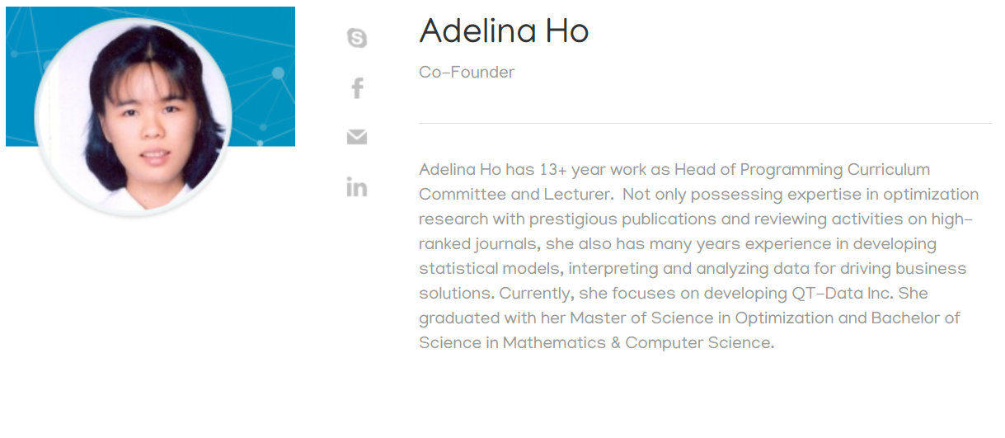

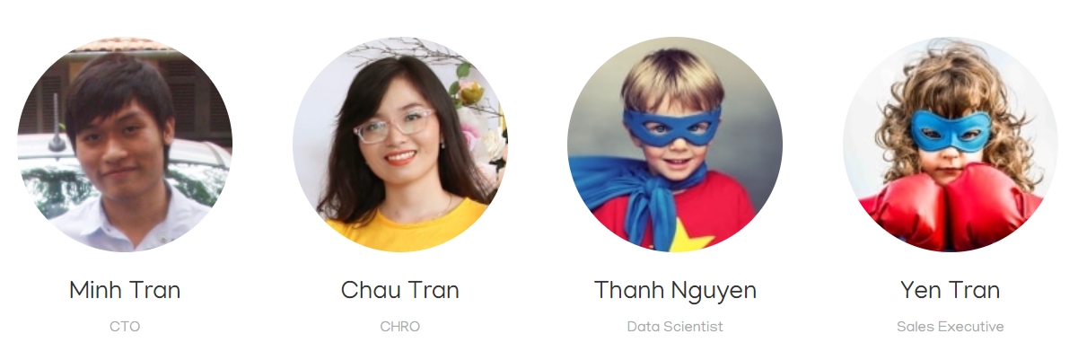

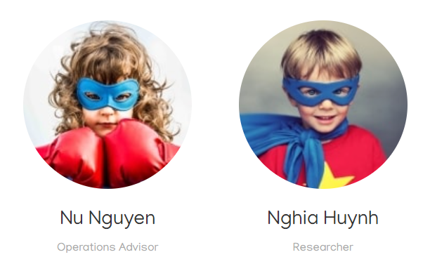

1. **Chiến lược và phương pháp phát triển:**

- Tính linh hoạt, khả năng thích ứng, đổi mới và năng động trong các xu hướng thị trường.

- Cung cấp các giải pháp thông tin chi tiết chuyên sâu.

- Tập trung hóa và hợp lý hóa quy trình hoạt động.

- Khả năng mang học thuật đến thực tiễn thế giới.

**II. BÁO CÁO NỘI DUNG CÔNG VIỆC THỰC TẬP**

1. **Giới thiệu công việc tại đơn vị thực tập**

* Update bộ data dữ liệu profile linkedin.
* Craw dữ liệu công ty và BoD của công ty.
* Crawl dữ liệu và update các file dữ liệu có sẵn được yêu cầu.

1. **Mô tả các công việc được phân công thực hiện hoặc được tham gia tại đơn vị**

* Sử dụng tool để crawl data như: phantombuster.com, SAM,… và update lại data linkedin trên file dữ liệu gốc.
* Crawl data của công ty/BoD của công ty có giá trị $1B trên các trang: linkedin.com, crunchbase.com,…
* Sử dụng các tool tự động để crawl và update các file dữ liệu được bàn giao.

1. **Báo cáo công tác hàng tuần:**

|  |  |  |  |  |  |  |  |
| --- | --- | --- | --- | --- | --- | --- | --- |
| **ca Ca** | **Thứ 2** | **Thứ 3** | **Thứ 4** | **Thứ 5** | **Thứ 6** | | **Thứ 7** |
| **A. CÔNG TÁC TUẦN 1 ( Từ ngày 13/09/2021 đến 17/09/2021 )** | | | | | | | |
| **Sáng** | - Họp team trao đổi công việc , cài Sam | - Tìm hiểu đọc các tài liệu để tiến hành làm Task | - Tiến hành Extract data Linkedin thành file excel, tải file data về máy | - Sử dụng source code đọc file data Linkedin  - Tìm hiểu, cách update file data Linkedin | - Tiến hành crawl các công ty, tổ chức, tập đoàn theo yêu cầu | |  |
| **Chiều** | - Tiếp tục tiến hành cài đặt Sam | - Update và fix lỗi trên SAM.  - Crawl data linkedin | - Tìm hiểu thực hiện crawl data bằng bot SAM | - Tiếp tục crawl data linkedin | - Tìm kiếm thông tin, dữ liệu về các API, Tool hỗ trợ cho việc lấy thông tin ở Linkedin | |  |
|  | | | | | | | |
| **B. CÔNG TÁC TUẦN 2 ( Từ ngày 20/09/2021 đến 24/09/2021 )** | | | | | | | |
| **Sáng** | - Nghiên cứu cách sử dụng tool Phantom buter để crawl dữ liệu profile linkedin | - Tìm kiếm tool update data linkedin  - Add profile linkedin cá nhân | - Chọn công ty đúng yêu cầu, nghiên cứu thông tin linkedin, huy động vốn | - Tìm kiếm linkedin, email, phone của CEO của investor  - Tìm tool crawl list company | - Tiến hành crawl dữ liệu công ty và các vòng gọi vốn  - Tìm hiểu về chi phí phải trả cho các dịch vụ gọi vốn của công ty | |  |
| **Chiều** | - Sử dụng Linkedin Search Export để drawl data linkedin  - Tìm kiếm tool update toàn bộ data linkedin | - Read toàn bộ file data dưới dạng json  - Tìm kiếm các API, Source code update data linkedin | - Nhập dữ liệu thông tin công ty đã thu thập được | - Tìm kiếm dịch vụ hỗ trợ công ty kêu gọi vốn  - Update addon hỗ trợ crawl data linkedin company | - Soạn email để lấy thông tin dịch vụ gọi vốn và chi phí phải trả cho dịch vụ đó | |  |
|  | | | | | | | |
| **C. CÔNG TÁC TUẦN 3 ( Từ ngày 27/09/2021 đến 01/10/2021 )** | | | | | | | |
| **Sáng** | - Nghiên cứu tìm kiếm danh sách công ty huy động vốn  - Lấy thông tin công ty bao gồm: domain, email, linkedin | - Tìm kiếm dịch vụ và chi phí dịch vụ hỗ trợ gây quỹ  - Gửi mail cho công ty midleman lấy thông tin dịch vụ chi phí | - Thu thập thông tin công ty dịch vụ hỗ trợ huy động vốn  - Update profile AU-AVAGO. | - Tìm kiếm thông tin CEO của những công ty hỗ trợ dịch vụ kêu goi vốn | - Draft file memo deal cho công ty gọi vốn BitMEX | |  |
| **Chiều** | - Nghiên cứu tìm kiếm các dịch vụ và mô tả dịch vụ huy động vốn  - Tiếp tục thu thập thông tin công ty | - Tìm dịch vụ và chi phí dịch vụ hỗ trợ gây quỹ cho công ty | - Tìm kiếm nhập liệu chi phí dịch vụ công ty hỗ trợ huy động vốn vào file kết quả nhóm | - Thu thập, nghiên cứu, tìm kiếm thông tin các công ty dịch vụ hỗ trợ huy động vốn đối thủ. | - Tiếp tục tìm kiếm thông tin dữ liệu về công ty sàn điện tử BitMEX | |  |
|  | | | | | | | |
| **D. CÔNG TÁC TUẦN 4 ( Từ ngày 04/10/2021 đến 08/10/2021 )** | | | | | | | |
| **Sáng** | - Hoàn thiện nhập liệu file Memo deal BitMEX chứa kết quả của nhóm | - Crawl database Linkedin, tạo 1 bản Memo deal BlockFi | - Tìm kiếm tool, bot tự động crawl bộ data linkedin  - Sử dụng bot sam để update data linkedin | - Cài đặt phiên bản chrome 91 cập nhật bot Sam  - Update data linkedin bằng bot Sam | - Update data linkedin bằng bot Sam | | - Update data linkedin bằng bot Sam |
| **Chiều** | - Nghiên cứu tools, bot chức năng crawl thông tin data, tạo tự động bảng deal tối ưu | - Nhập liệu hoàn thiện thông tin tìm được vào file Memo deal BlockFi | - Thu thập thông tin công ty theo format được giao  - Sử dụng bot sam để update data linkedin | - Tiếp tục sử dụng bot sam để update data linkedin, | - Format file data linkedin update bằng bot Sam | | - Format file data linkedin update bằng bot Sam |
|  | | | | | | | |
| **E. CÔNG TÁC TUẦN 5 ( Từ ngày 11/10/2021 đến 15/10/2021 )** | | | | | | | |
| **Sáng** | - Tạo mới tài khoản linkedin, update data linkedin bằng bot sam | - Update data linkedin bot sam, nhập liệu | - Tiếp tục sử dụng bot sam để update data linkedin  - Fix lỗi bot sam không crawl được data | - Sử dụng tool phantombuster để update data linkedin | - Thu nhập thông tin công ty gọi vốn và công ty hỗ trợ gọi vốn | |  |
| **Chiều** | - Sử dụng bot sam để update data linkedin | - Nghiên cứu, tools, source code github tạo bot tự động crawl data | - Sử dụng tool, bot mới giúp crawl thông tin công ty  - Update data profile linkedin | - Tìm hiểu nghiên cứu tool giúp crawl tự động file memo | - Tìm kiếm thông tin CEO, công ty hỗ trợ huy động vốn, sau đó tiến hành nhập liệu | |  |
|  | | | | | | | |
| **F. CÔNG TÁC TUẦN 6 ( Từ ngày 18/10/2021 đến 22/10/2021 )** | | | | | | | |
| **Sáng** | * - Crawl công ty gọi vốn và công ty hỗ trợ gọi vốn   - Update và format data linkedin | -Source code github giúp auto presentation slide  - Update và format data linkedin | - Sử dụng tool phantombuster để update data linkedin | - Crawl công ty gọi vốn và công ty hỗ trợ gọi vốn  - Sử dụng tool phantombuster để update data linkedin | - Tiếp tục update data linkedin | |  |
| **Chiều** | - Chạy thử reponsive, soucre code github hỗ trợ crawl data | - Crawl data các công ty gọi vốn.  - Update và format data linkedin | - Sử dụng tool phantombuster để update data linkedin | - Update và format data linkedin | - Crawl thông tin công ty gọi vốn  - Update và format file data linkedin | | - Thu thập thông tin CEO công ty gọi vốn |
|  | | | | | | | |
| **G. CÔNG TÁC TUẦN 7 ( Từ ngày 25/10/2021 đến29/10/2021 )** | | | | | | | |
| **Sáng** | - Sử dụng tool phantombuster để update data linkedin | - Sử dụng tool phantombuster để update data linkedin | - Nhập liệu và format file data linkedin | - Sử dụng tool phantombuster để update data linkedin | - Thu thập thông tin CEO công ty gọi vốn | |  |
| **Chiều** | - Crawl thông tin công ty gọi vốn  - Update và format file data linkedin | - Thu thập thông tin CEO công ty gọi vốn  - Update data linkedin | - Update và format file data linkedin | - Thu thập thông tin CEO công ty gọi vốn  - Update data linkedin | - Sử dụng tool phantombuster để update data linkedin | |  |
|  | | | | | | | |
| **H. CÔNG TÁC TUẦN 8 ( Từ ngày 01/11/2021 đến 05/11/2021 )** | | | | | | | |
| **Sáng** | - Crawl dữ liệu BoD công ty kêu gọi vốn đầu tư.  - Update data linkedin | - Crawl dữ liệu BoD công ty kêu gọi vốn đầu tư.  - Update data linkedin | - Crawl dữ liệu BoD công ty kêu gọi vốn đầu tư.  - Update data linkedin | - Update và format file data linkedin  - Update file data 6058_hubspot | - Crawl dữ liệu BoD công ty kêu gọi vốn đầu tư.  - Update data linkedin | - Crawl dữ liệu BoD công ty kêu gọi vốn đầu tư.  - Update data linkedin | |
| **Chiều** | - Crawl dữ liệu BoD công ty kêu gọi vốn đầu tư.  - Update và format file data linkedin | - Crawl dữ liệu BoD công ty kêu gọi vốn đầu tư.  - Update data linkedin | - Crawl dữ liệu BoD công ty kêu gọi vốn đầu tư.  - Update data linkedin | - Update và format file data linkedin  - Update file data 6058_hubspot | - Crawl dữ liệu BoD công ty kêu gọi vốn đầu tư.  - Update data linkedin | - Crawl dữ liệu BoD công ty kêu gọi vốn đầu tư.  - Update data linkedin | |
|  | | | | | | | |
| **J. CÔNG TÁC TUẦN 9 ( Từ ngày 08/11/2021 đến 12/11/2021 )** | | | | | | | |
| **Sáng** | - Update nhập liệu bộ data yêu cầu  - Update và format file data linkedin | - Update và format file data linkedin  -Update file data US Bank. | - Crawl dữ liệu BoD công ty kêu gọi vốn đầu tư.  - Update, format data linkedin | - Tiến hành viết báo cáo thực tập của team | - Tiến hành viết báo cáo thực tập của team  - Update file data List Of Venture Caital Firms | - Tiến hành viết báo cáo kết quả thực tập | |
| **Chiều** | - Update nhập liệu bộ data yêu cầu  - Crawl dữ liệu BoD công ty kêu gọi vốn đầu tư. | - Update file data US Bank.  - Crawl dữ liệu BoD công ty kêu gọi vốn đầu tư. | - Update, format data linkedin  - Update file data GOVTECH INVESTORS LIST | - Tiến hành viết báo cáo thực tập của team | - Tiến hành viết báo cáo thực tập của team  - Update file data List Of Venture Caital Firms | - Tiến hành viết báo cáo kết quả thực tập | |
|  | | | | | | | |
| **K. CÔNG TÁC TUẦN 10 ( Từ ngày 15/11/2021 đến 19/11/2021 )** | | | | | | | |
| **Sáng** |  |  |  |  |  |  | |
| **Chiều** |  |  |  |  |  |  | |
|  | | | | | | | |

1. **Những kết quả đạt được trong thời gian thực tập**

* Học hỏi được cách làm việc trực tuyến, tác phong và thái độ làm việc nghiêm túc, trách nhiệm và hiệu quả.
* Biết cách làm việc với SAM.
* Hiểu rõ cách sử dụng hiệu quả Drive để lưu trữ và quản lý các file làm việc.
* Sử dụng thành thạo các tool giúp crawl data trên trang linkedin, crunchbase,....
* Nắm bắt được tầm quan trọng và giá trị lợi thế của data như thế nào đối với các công ty, doanh nghiệp,..
* Kết quả update thành công gần 22000 data linkedin và crawl gần 1190 data của BoD các công ty gọi vốn. Update data cho 4 file data được giao.
* Trau dồi kỹ năng giao tiếp, kỹ năng hoạt động nhóm hiệu quả, cũng như chịu đựng được áp lực công việc
* Tìm hiểu nghiên cứu phân tích vốn hóa thị trường, các dịch vụ maketting, thu thập dữ liệu các công ty financial services, trading, crypto, marketing, ecommere.

1. **Những điều chưa thực hiện được**

* Chưa được làm việc trực tiếp tại môi trường của công ty do tình hình dịch bệnh.
* Chưa được áp dụng những kiến thức chuyên ngành thiết kế website khi thực tập tại công ty.

1. **Các vấn đề cần tiếp tục nghiên cứu, phát triển**

* Tiếp tục nghiên cứu tìm hiểu các tool, source code giúp tự động hóa việc scrape data hiệu quả

1. **Nhận xét chung, những thuận lợi, khó khăn trong suốt quá trình thực tập**

Khoảng thời gian 10 tuần thực tập tại công ty QT-Data Inc, em cảm thấy công ty có một quy trình làm việc vô cùng hiệu quả, các task được bàn giao cho sinh viên có khối lượng vừa phải. Quản lý quá trình làm việc và kết quả của các nhóm hoặc cá nhân hợp lý, đúng quy trình.

Sau quá trình thực tập em hài lòng về những thứ mình đạt được và học hỏi được tại công ty.

Em xin gửi lời cảm ơn đến quý Công ty cùng Ban lãnh đạo đã hết sức giúp đỡ, chỉ bảo em và các bạn trong suốt quá trình thực tập!

1. **ĐỀ XUẤT – KIẾN NGHỊ VỚI ĐƠN VỊ THỰC TẬP**

**NHẬN XÉT CỦA CƠ QUAN THỰC TẬP**

**🖎🕮✍**

1. Ưu điểm:
2. Hạn chế
3. Đề xuất, góp ý:
4. Điểm đánh giá (Chấm điểm theo thang điểm từ 1 đến 10, 10 là điểm cao nhất)

* Thái độ, ý thức chấp hành nội quy, quy định của công ty: …. ..Điểm
* Kết quả công việc:… …điểm
* **Đánh giá cuối cùng**:

Đạt

Không đạt

< Hà Nội>, ngày….tháng…...năm.......

Đại diện đơn vị thực tập

(Ký tên & đóng dấu)